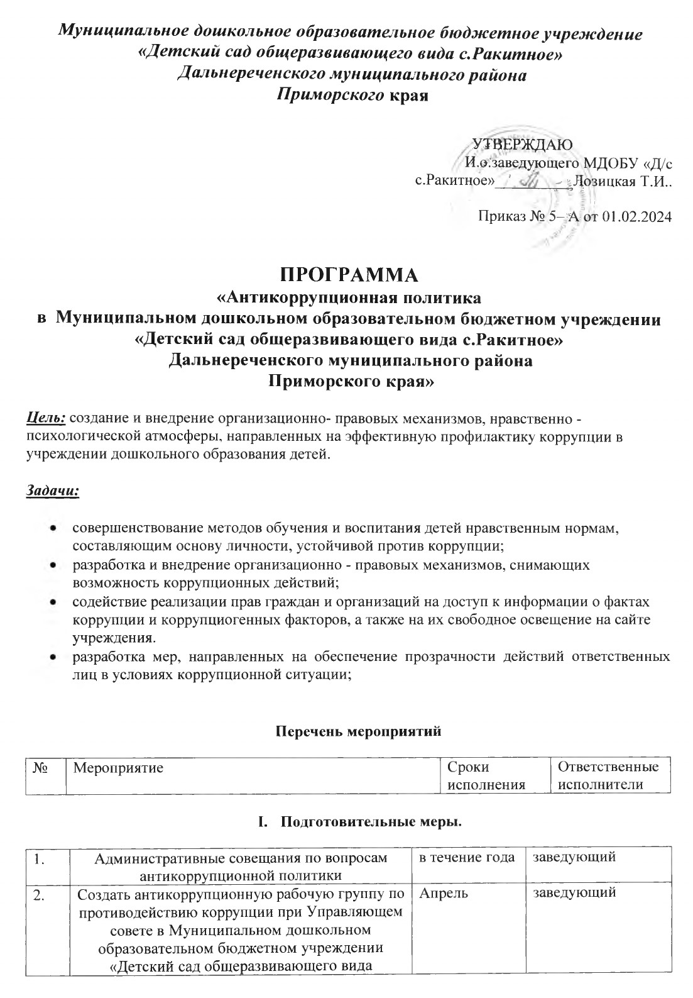
с.Ракитное»
Дальнереченского муниципального района.
3. | Разработать и утвердить положение об антикоррупционной рабочей группе по противодействию коррупции. | Апрель | заведующий
4. | Создать на сайте образовательного учреждения раздела «Антикоррупционная политика» и его пополнение. | Пополнение - постоянно | Тигрук М.В.
5. | Разместить программу «Антикоррупционная политика в Муниципальном дошкольном образовательном бюджетном учреждении «Детский сад общеразвивающего вида с.Ракитное»  Дальнереченского муниципального района» в разделе «Антикоррупционая политика» на сайте образовательного учреждения6  - план мероприятий по антикоррупционной политике;  - адреса и телефоны органов, куда должны обращаться граждане, в случае проявления коррупционных действий: | Май 20 | Тигрук М.В.
6. | Довести до членов коллектива рекомендации по реализации программы противодействия коррупции в учреждении. | Постоянно | заведующий
7. | Ежегодное ознакомление работников под роспись с нормативными документами, регламентирующими вопросы предупреждения и противодействия коррупции в ДОУ. | Август | Рабочая группа ДОУ
8. | Введение антикоррупционных положений в трудовые договора работников. | Май | заведующий
9. | Сформировать пакет документов по действующему законодательству, необходимый для проведения работы по предупреждению коррупционных правонарушений. | Постоянно | заведующий

II. Формирование механизмов общественного антикоррупционного контроля.

1. | Провести антикоррупционную экспертизу жалоб и обращений граждан на действия (бездействия) администрации, педагогического и иного персонала образовательного учреждения с точки зрения наличия сведений о фактах коррупции и организация их проверки. | Постоянно | Рабочая группа ДОУ
2. | Внедрить в практику систематические отчеты заведующего на совещаниях в образовательном учреждении о результатах антикоррупционной деятельности. Приглашение на совещания работников правоохранительных органов и прокуратуры. | Ежеквартально | заведующий
3. | Использовать телефоны «горячей линии» или прямые телефонные линии с руководством органов местного самоуправления, осуществляющих управление в сфере образования и с руководителями образовательного учреждения в целях выявления фактов вымогательства, взяточничества и других проявлений коррупции, а также для более активного привлечения общественности к борьбе с данными правонарушениями. | Постоянно | заведующий
4. | Осуществлять усиленный контроль за рассмотрением жалоб и заявлений граждан, содержащих факты злоупотребления служебным положением, вымогательства, взяток и другой информации коррупционной направленности в отношении муниципальных служащих и руководящих и педагогических кадров. | Постоянно | Рабочая группа

Ш. Создание эффективного контроля за распределением и расходованием бюджетных средств.

1. | Обеспечение и своевременное исполнение требований к финансовой отчетности. | Постоянно | Главный бухгалтер
2. | Соблюдение при проведении закупок товаров, работ и услуг для нужд образовательного учреждения требований по заключению договоров с контрагентами в соответствии с Федеральными законами | Постоянно | заведующий Главный бухгалтер

IУ. Обеспечение прозрачности деятельности в Муниципальном дошкольном образовательном бюджетном учреждении дополнительного образования «Детский сад общеразвивающего вида . Ракитное» Дальнереченского муниципального района

1. | Оформить информационный стенд в ДОУ со следующей информацией: - копия лицензии учреждения,  - свидетельство о государств. аккредитации,  - режим работы;  - план по антикоррупционной деятельности; - информация о времени приёма граждан. | Май | заведующий
2. | Разместить в доступном месте опечатанного ящика по жалобам на неправомерные действия работников учреждения. Проведение проверок по изложенным в них фактам. | Март постоянно | Рабочая группа
5 | Информирование родителей, работников о способах подачи сообщений по коррупционным нарушениям (ознакомление с регламентом) | В течение года | заведующий
 | Анализ заявлений, обращений граждан на предмет наличия в них информации о фактах коррупции | В течение года | Рабочая группа
 | Осуществление контроля над своевременностью рассмотрения обращения граждан.
6 | Рассмотрение вопросов по предупреждению коррупции на административных совещаниях. | В течение учебного года | заведующий

V. Антикоррупционные мероприятия по формированию антикоррупционного мировоззрения.
1. | Проведение цикла мероприятий, направленных на разъяснение и внедрение норм корпоративной этики. | Постоянно | Рабочая группа
2. | Проведение оценки должностных обязанностей руководящих и педагогических работников, исполнение которых в наибольшей мере подвержено риску коррупционных проявлений. | Постоянно | заведующий
3. | Усиление персональной ответственности администрации образовательного учреждения и педагогических работников за неправомерно принятые решения в рамках служебных полномочий и за другие проявления бюрократизма. | Постоянно | заведующий
4. | Стимулирование профессионального развития персонала образовательного учреждения. | Постоянно | заведующий
5. | Усиление контроля за недопущением фактов неправомерного взимания денежных средств с родителей (законных представителей) в образовательных учреждениях. | Постоянно | заведующий
6. | Организация и проведение 9 декабря мероприятий, посвященных Международному дню борьбы с коррупцией (по спец.плану) | Постоянно | Рабочая группа ДОУ

V1. Информационная и издательская деятельность.

1. | Обеспечение свободного доступа граждан к информации о деятельности ДОУ через СМИ, в том числе и через электронные СМИ. | Постоянно | заведующий
2. | Изучение вопроса о проведении социологического исследования с привлечением работников ДОУ по антикоррупционной политике. | Постоянно | Рабочая группа ДОУ
3 | Проведение родительских собраний, заседаний родительского комитета с целью:  разъяснения политики учреждения в отношении коррупции.  -Рассмотрение вопросов по предупреждению коррупции | апрель  ноябрь  декабрь | воспитатели

V1I. Антикоррупционная экспертиза нормативных правовых актов и их проектов.
1. | Использование нормативно-правовой базы по антикоррупции, регулирующей проведение  антикоррупционной экспертизы правовых локальных актов учреждения и их проектов. | Постоянно | Рабочая группа ДОУ
УШ. Представление отчетной информации

1. | Представление отчетной информации по исполнению мероприятий по исполнению мероприятий образовательным учреждением в МКУ «УНО»ДМР | по требованию | заведующий
 | Подведение итогов по антикоррупционной работе за год на совещании при заведующей | декабрь | администрация

